Herstel-Aanwijzingsbesluit tijdelijk cameratoezicht Ineke Sluiterstraat Almere 23 januari 2026
strekt ter vervanging van het aanwijzingsbesluit tijdelijk cameratoezicht Ineke Sluiterstraat 12 januari 2026

De burgemeester van de gemeente Almere;

Overwegende dat:

- de burgemeester in het ‘Aanwijzingsbesluit tijdelijk cameratoezicht Ineke Sluiterstraat 12 januari 2026’ heeft besloten om cameratoezicht in te stellen in (een deel van) de Ineke Sluiterstraat;
- genoemd aanwijzingsbesluit een kennelijke verschrijving bevat;
- deze kennelijke verschrijving met onderliggend herstel-aanwijzingsbesluit wordt hersteld;
- onderliggend herstel-aanwijzingsbesluit geen wijziging aanbrengt in de werking of reikwijdte van het ‘Aanwijzingsbesluit tijdelijk cameratoezicht Ineke Sluiterstraat 12 januari 2026’, maar uitsluitend de verschrijving herstelt;
- de rechtsgevolgen geacht worden ongewijzigd te zijn gebleven;
- onderliggend herstel-aanwijzingsbesluit dan ook strekt ter vervanging van het ‘Aanwijzingsbesluit tijdelijk cameratoezicht Ineke Sluiterstraat van 12 januari 2026’;
- de burgemeester overeenkomstig artikel 151c van de Gemeentewet en artikel 2:67 van de Algemene plaatselijke verordening gemeente Almere 2011 kan besluiten, indien dat in het belang van de handhaving van de openbare orde noodzakelijk is, tot plaatsing van camera’s ten behoeve van het toezicht op een openbare plaats;
- openbare orde kan worden gedefinieerd als de afwezigheid van ongeregeldheden, overlast en geweldscriminaliteit, maar ook als de algemene bestuurlijke voorkoming van strafbare feiten die invloed hebben op de orde en rust in de gemeente;
- op 6 januari 2026 een ernstig geweldsincident heeft plaatsgevonden bij een woning aan de Ineke Sluiterstraat te Almere;
- niet onaannemelijk is dat er nog altijd gevaar is voor herhaling;
- dat een dergelijke herhaling niet alleen gevaarlijk is voor aanwezigen in de woning, maar ook voor omwonenden en hun bezoekers en passanten;
- de woning is gelegen midden in een woonwijk;
- het incident heeft geleid tot gevoelens van angst en onrust in de gemeente Almere in het algemeen en in de omgeving van de woning in het bijzonder;
- in deze situatie de openbare orde op maatschappelijk onaanvaardbare wijze in het geding is;
- de kans op een ernstig geweldsincident niet kan worden uitgesloten;
- gelet hierop cameratoezicht een onmisbare schakel is om de openbare orde en veiligheid te kunnen handhaven;
- cameratoezicht tevens een preventieve werking heeft;
- het aanwijzen van de Ineke Sluiterstraat en omgeving als gebied met cameratoezicht zal bijdragen aan het verhogen van de veiligheid in het algemeen en de veiligheid in het aangewezen gebied in het bijzonder;
- de inzet van cameratoezicht in (een deel van) de Ineke Sluiterstraat en (een deel van) de omgeving noodzakelijk wordt geacht om geweldsincidenten te voorkomen, dan wel bij een
- geweldincident tot een adequate opsporing van de dader(s) te kunnen komen.
Voorts overwegende dat:

- de burgemeester het belang van een effectieve handhaving van de openbare orde enerzijds en de daarmee gepaard gaande mogelijke inperking van het recht op privacy door invoering van cameratoezicht anderzijds tegen elkaar heeft afgewogen;
- de belangen van openbare orde en veiligheid, het voorkomen van wanordelijkheden en van strafbare feiten en de bescherming van de gezondheid in het onderhavige geval zwaarder wegen dan het belang van bescherming van de persoonlijke levenssfeer van individuele burgers;
- het cameratoezicht proportioneel wordt geacht in relatie tot het beoogde legitieme doel.
Gelet op het bepaalde van artikel 151c van de Gemeentewet en artikel 2:67 van de Algemene plaatselijke verordening gemeente Almere 2011;

gezien de schriftelijke beraadslaging in de gezagsdriehoek op 9 januari 2026 met de officier van justitie en het sectorhoofd Flevoland van de politie;

Besluit

Dit besluit strekt ter vervanging van het ‘Aanwijzingsbesluit tijdelijk cameratoezicht Ineke Sluiterstraat 12 januari 2026’;
Dit besluit is in werking getreden op 12 januari 2026 en blijft van kracht tot en met 27 februari 2026;
Het gebied, Ineke Sluiterstraat en omgeving, zoals aangegeven op bijlage I van dit besluit, wordt aangewezen als gebied waar cameratoezicht wordt ingesteld voor de periode 12 januari 2026 tot en met 27 februari 2026 ten behoeve van de handhaving van de openbare orde;
Dit besluit wordt aangehaald als: Herstel-aanwijzingsbesluit tijdelijk cameratoezicht Ineke Sluiterstraat 23 januari 2026.
Aldus vastgesteld te Almere op 23 januari 2026,

W.H.J.M. van der Loo
Burgemeester

Bijlage I Begrenzing gebiedsaanwijzing tijdelijk cameratoezicht1

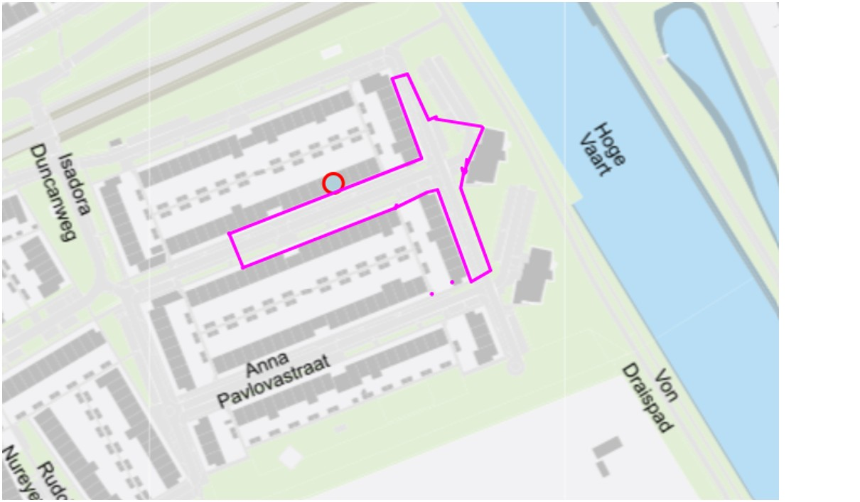

Bent u het niet eens met dit besluit?
Neem dan zo snel mogelijk contact met ons op via telefoonnummer 14 036. Wij nemen het besluit met u door.

Wilt u toch bezwaar maken?
Dit moet binnen zes weken na de verzenddatum van dit besluit.
- Digitaal: e-formulier op almere.nl/bezwaar (DigiD/e-Herkenning vereist)
- Per post: Gemeente Almere, t.a.v. Juridische zaken bezwaar en beroep, Postbus 200, 1300 AE, Almere
- Vermeld hierbij altijd uw naam, adres, telefoonnummer, de datum van uw brief, de reden van uw bezwaar, het kenmerk van dit besluit (of een kopie van het besluit) en uw handtekening
Kunt u niet wachten?
Als u bezwaar heeft gemaakt, maar niet kunt wachten tot de gemeente daarover een besluit heeft genomen, dan kunt u om een voorlopige voorziening (tijdelijke maatregel) vragen bij de voorzieningenrechter.
- Digitaal: via e-formulier ‘Verzoek aan rechtbank om voorlopige voorziening bij bezwaarprocedure’ op rechtspraak.nl
- Per post: Rechtbank Midden-Nederland, sector Bestuursrecht, Postbus 16005, 3500 DA, Utrecht, onder vermelding van ‘voorlopige voorzieningen’.
Aan een verzoek om een voorlopige voorziening zijn kosten verbonden.

1Het gebied binnen de belijning van bovenstaande kaart is het aangewezen gebied voor tijdelijk cameratoezicht. Binnen dit aangewezen gebied wordt één of worden meerdere camera(’s) geplaatst. De locatie van de camera wordt bepaald aan de hand van de beschikbare infrastructuur.

